文化國中將森林生態系觀念導入校園植被與景觀
96學年度，於資源班開設園藝課程中，教導學生就地利用校內原有的腎蕨、細葉沿階草、鳶尾花、連蕉花等之栽種成為種源。98學年度下學期，學校校舍改建工程完成，分別來自學校老師、鄰近社區、及自種之種源，在梅雨來臨前分別圈圍定植於校園喬木下，圈圍形狀不拘。種植的觀葉植物或不同季節開花之草本植物，形成多層次種植之景觀視野，與物種多樣性的呈現。依據樹型、樹齡、週遭環境等客觀條件，設計不同功能的使用。
1.樹齡高、樹冠寬廣的喬木下
以樹幹為中心，可取較長半徑的形狀圈圍種植草本植物，半徑內的空間，可投
入較粗的樹幹、樹枝、落葉、雜草。
2.樹齡低、樹冠層短的喬木下
以樹幹為中心，可取較短半徑的形狀圈為種植草本植物，半徑內的空間，可投
入落葉、雜草。
3.校園內較大的石頭、石塊移至樹冠寬廣的喬木下，為師生乘涼休息之用。
4.可配合學年內自然領域課程內容，如︰種子繁殖、葉片繁殖、孢子繁殖、阡插
繁殖、高壓繁殖等植物栽培之實務，為學生觀察紀錄之用。
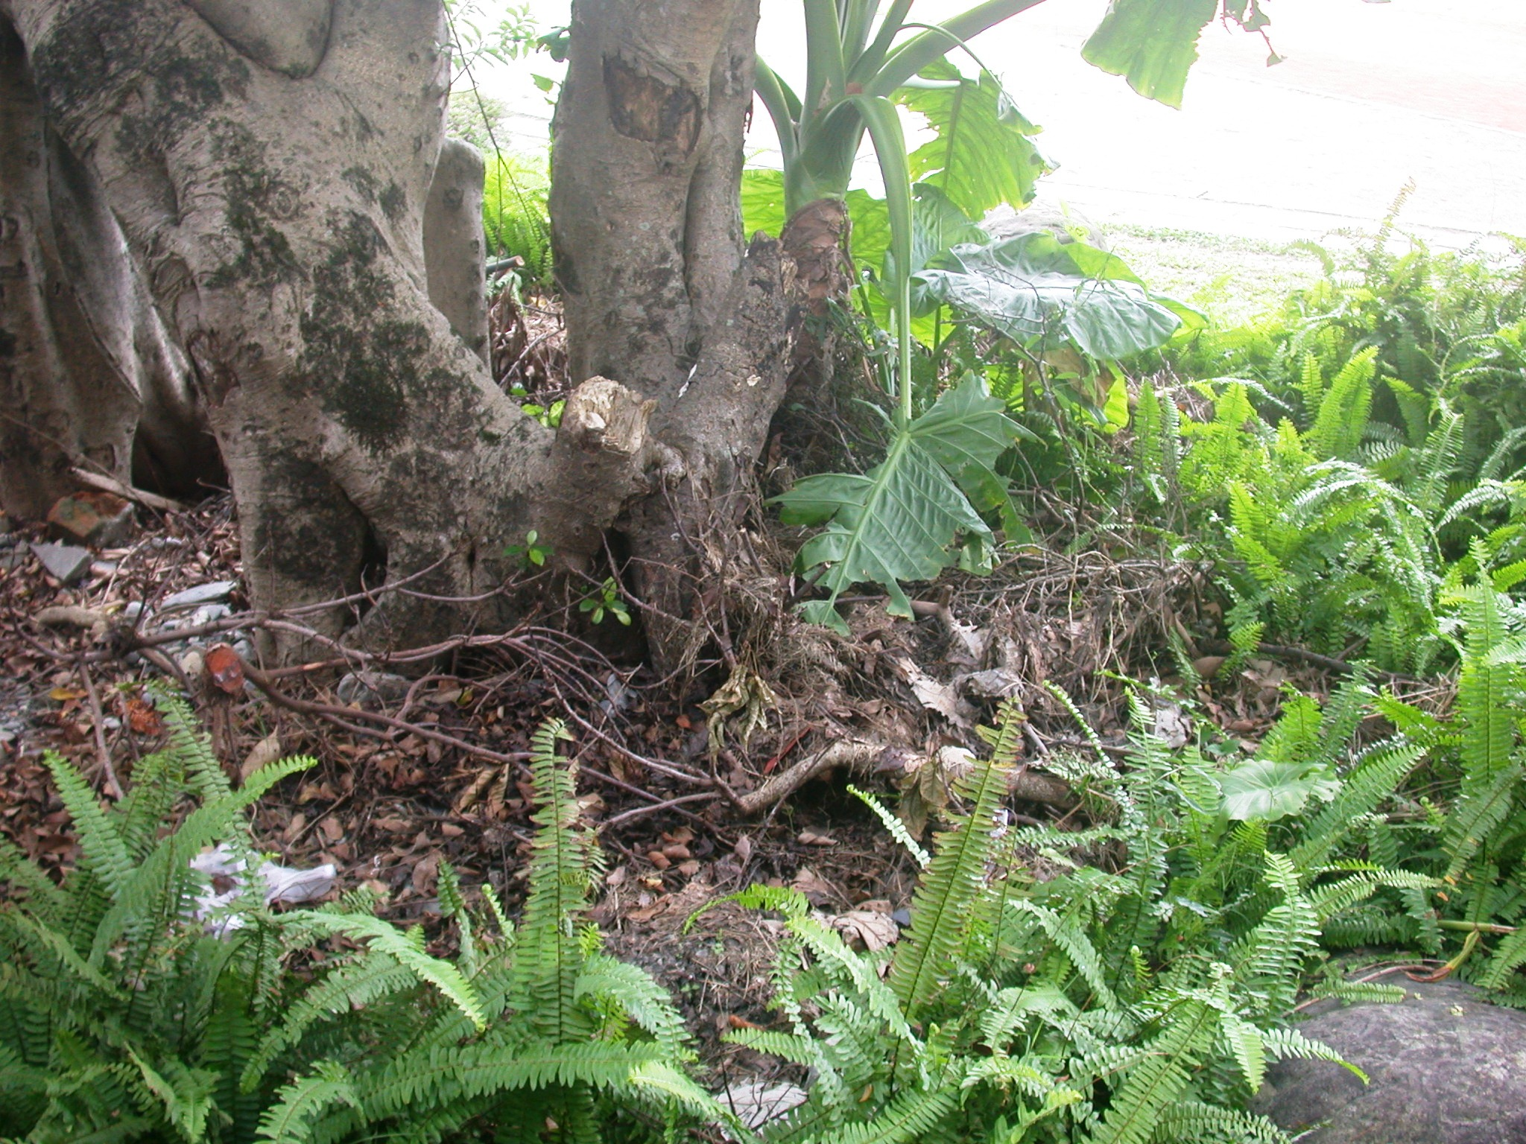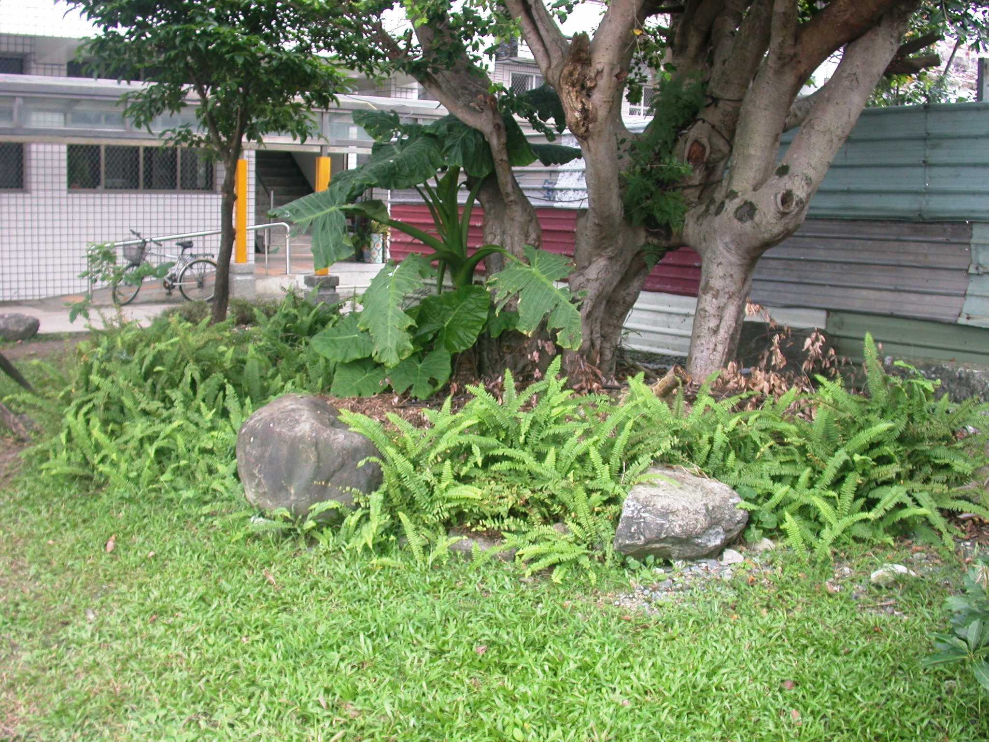
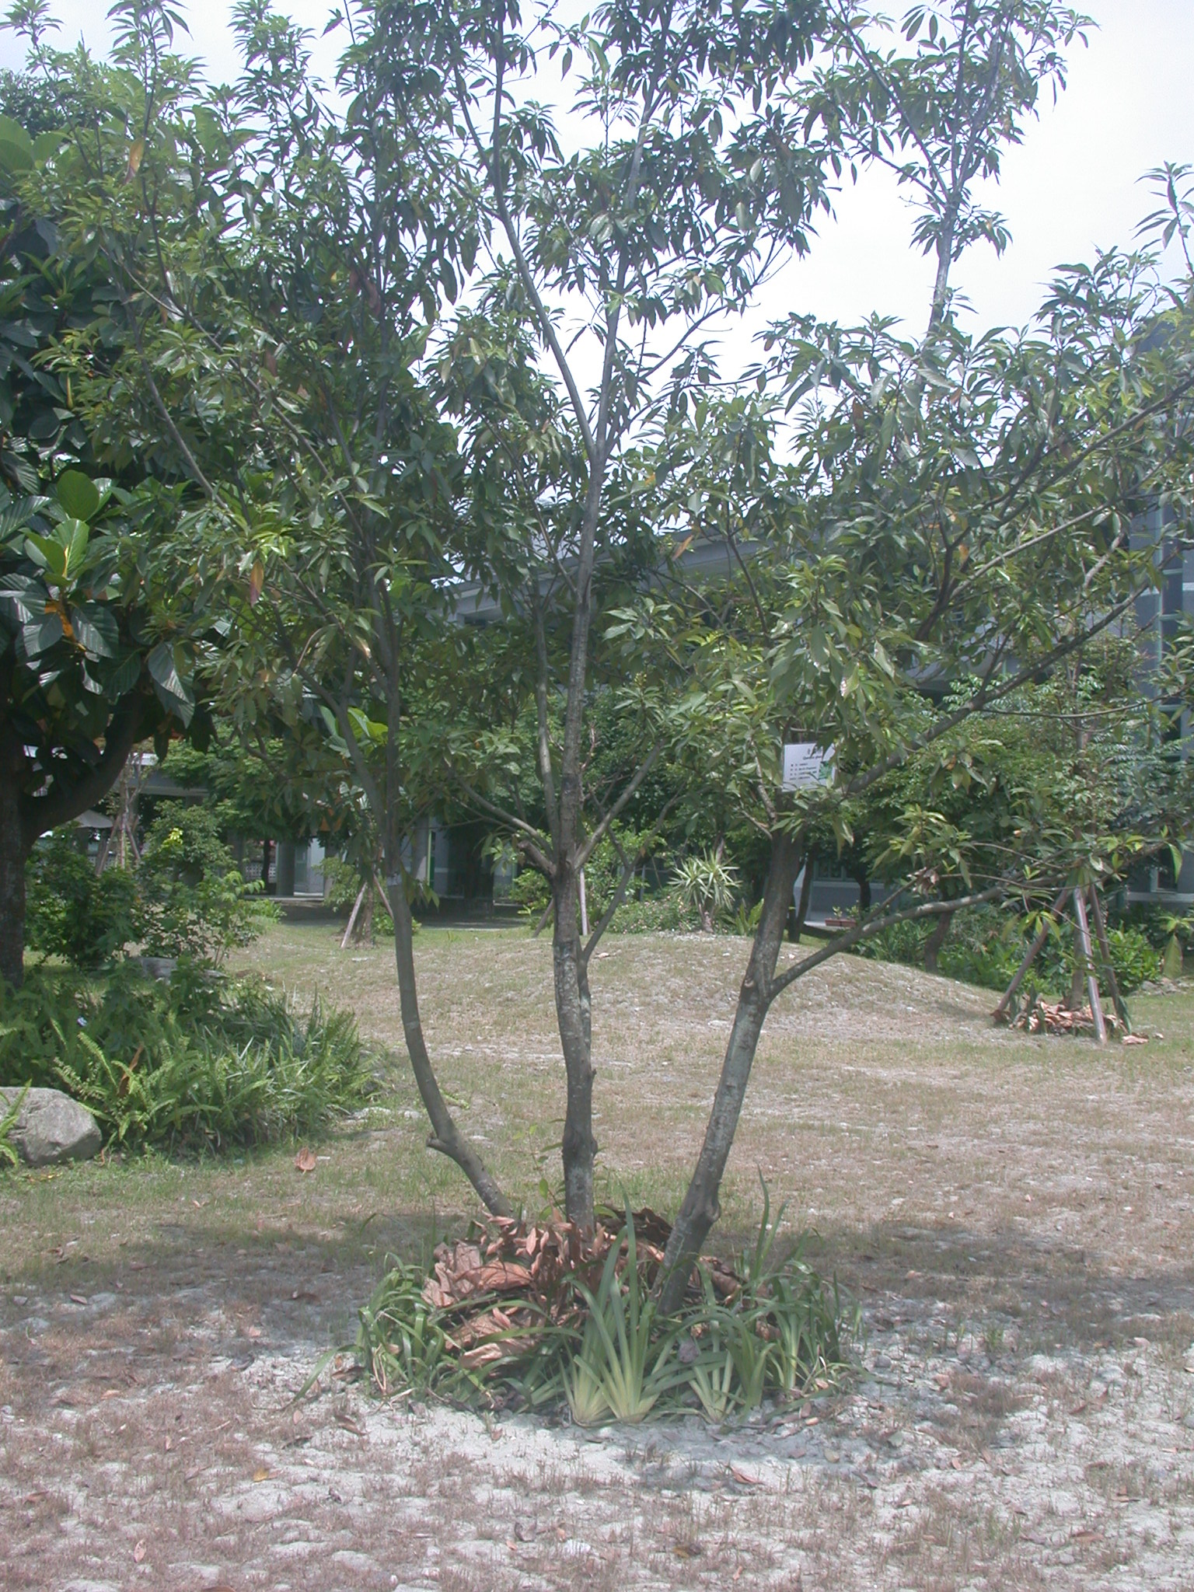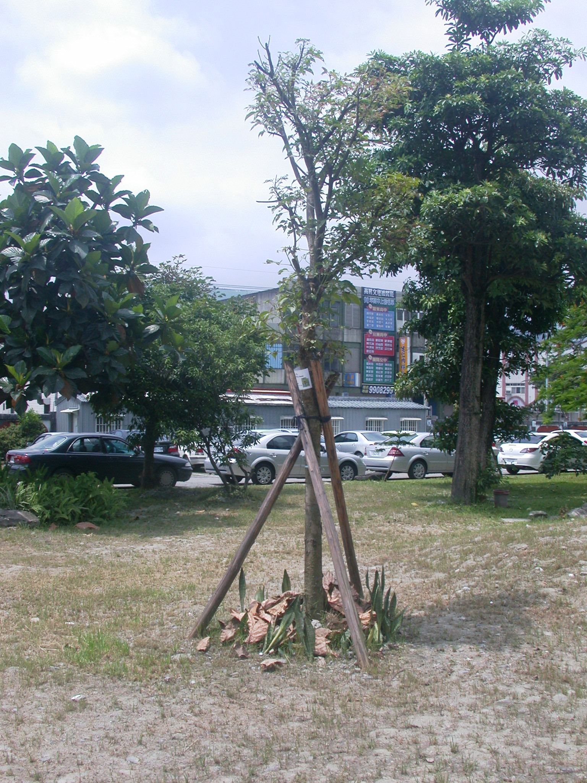
效益︰
1.成本低︰從種源繁殖到較大數量移植至校園，都無須外購。
2.課程連貫性︰從種源定植、大數量繁殖、生長觀察、移植等，都可讓學生在國
中學程內完成。
3.實務經驗︰提供口到、眼到、手到、心到的實務經驗，代替口語、圖文教學。
4.多元學習︰物種多樣性落實在校園的各個角落，對自然領域提供更多元學習內
容，導入森林生態系觀念進入校園植被與景觀，讓學生從小就能接
觸土地、植物、肥料的相對關係，建立正確的森林生態系統觀念。
5.景觀教育︰多層次種植為校園內獨立樹木，創造共榮的生長環境，也增加視覺
效果的豐富性。
6.環保教育︰校園內的落葉、雜草等廢棄物，可直接投放在樹幹基部，外層有草
本植物圈圍，不易被風吹散，可處理落葉、雜草於發生源。高碳類
的落葉與雜草混合在開放空間中自然腐爛、分解，不產生異味。
7.肥陪管理︰落葉、雜草等有機廢棄物的腐爛與分解，自然形成肥份與養分，供
給植栽生長肥培之必需。

